03-277 УАЗ-3163 Патриот 4х4 5-дверный грузопассажирский универсал государственного лесного надзора, мест 5-9, прицеп до 1.5 тн, вес: снаряженный 2.07 тн, полный 2.67 тн, ЗМЗ-409 128 лс, 150 км/час, УАЗ г. Ульяновск 2005 - 14/? г. в.
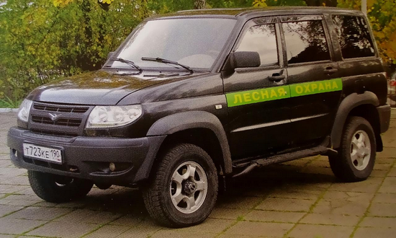

Леса покрывают почти 50% площади России, составляя пятую часть от всех лесов мира. Поэтому они являются наиболее важным элементом в жизнедеятельности и системе охраны окружающей среды страны. Лесные ресурсы требуют активной защиты и ряда экологических мероприятий. Непосредственно эти задачи выполняет федеральный государственный лесной надзор.
Федеральный государственный лесной надзор (лесная охрана) - это деятельность уполномоченных органов направленная на предупреждение, выявление и пресечение нарушений органами государственной власти, органами местного самоуправления, юридическими лицами, их руководителями и иными должностными лицами, индивидуальными предпринимателями, их уполномоченными представителями (далее - юридические лица, индивидуальные предприниматели) и гражданами требований, установленных в соответствии с международными договорами Российской Федерации, Лесным кодексом Российской Федерации, другими федеральными законами и принимаемыми в соответствии с ними иными нормативными правовыми актами Российской Федерации, законами и иными нормативными правовыми актами субъектов Российской Федерации в
области использования, охраны, защиты и воспроизводства лесов (требования лесного
законодательства).
Основа государственного лесного надзора - лесное патрулирование государственными лесными инспекторами. Патрулирование лесных участков проводится регулярно на основании графика по разработанным маршрутам. В случае выявления нарушений лесного законодательства составляется протокол об административном правонарушении, в случае наличия ущерба дополнительно составляется акт о лесонарушении. Также инспекторами проводятся проверки граждан на лесосеках по договорам купли-продажи лесных насаждений, арендаторов лесных участков. Данные мероприятия являются основными в рамках контроля за деятельностью лесопользователей.
Работа по патрулированию лесов, проведению государственного надзора требует огромных усилий. Понятно, что без автомобильной техники повышенной проходимости эти работы выполнять невозможно. От мобильности и оперативности работы лесных инспекторов напрямую зависит своевременное пресечение противоправных действий и, как следствие, снижение ущерба для леса, и в целом, экологии.
Автомобили лесной охраны непросто отличить от обычного транспорта, у них отсутствует специальная окраска или проблесковые маячки. Чаще всего их можно выделить из общего потока по зеленной наклейке «Лесная охрана». Под патрульный транспорт, как правило, приспосабливают самые обычные легковые внедорожники «Нива» или УАЗ, полноприводные микроавтобусы УАЗ или ГАЗ.
Внедорожник УАЗ-3163 Патриот — это комфортабельный полноприводный легковой автомобиль повышенной проходимости, который используется в качестве лесопатрульного автомобиля. Для преодоления труднопроходимых участков он может быть оборудован электрической лебедкой, как для самовытаскивая в случае буксования, так и для расчистки лесных дорог, если вдруг на пути окажется поваленное дерево. Не помешает патрульному автомобилю и радиостанция, на случай, если придется связываться в экстремальной ситуации с коллегами.
Дневной пробег лесопатрульных автомобилей нередко превышает 500 км, добрая доля которых это лесные дороги. Поэтому надежность, высокая проходимость и комфорт приобретают особую важность. Тем более, что зачастую водителем машины является сам инспектор.

